SOLUTIONS ACTIVITES RS – LUNDI 30 NOVEMBRE 2020
SOLUTIONS
- Des mots de la liste ont été codés ; C = consonne, V = voyelle.
Retrouvez le texte entier.

banque – inspecteur – manger
vieux – boulanger
inconnu – monstre
roue – nord

- Remplissez la grille avec les mots de la liste.

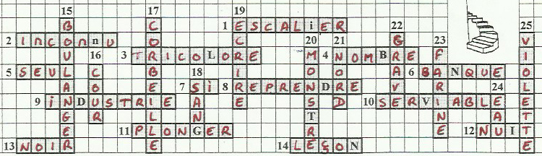

- Retrouvez les mots dont les lettres ont été mélangées.
1 corbeille – 2 roue – 3 grave – 4 banque – 5 ouvrage – 6 escalier

- Retrouvez tous les mots de 6 lettres qui contiennent deux fois la même lettre.
écrire – vendre

- Retrouvez tous les mots de 6 lettres.

écrire – vendre – nombre – farine – banque – manger

- Quel est le mot de 6 lettres qui ne se termine pas par la lettre « e » ?
manger

Et pour finir en beauté, un quiz sur les spécialités culinaires vendéennes

1. Quelle est la spécialité de Saint-Gilles-Croix-de-Vie ? La sardine
2. Que désigne l'appellation Vendée Atlantique ? Les huîtres
3. Qu'est-ce que le Kamok ? Une liqueur de café
4. Traditionnellement, que mange-t-on à la fin d'un mariage ? La brioche
5. Qu'est-ce que la Troussepinette ? Un vin aromatisé
6. Quel est le nom d'un célèbre fromage vendéen ? La mizotte
7. Quelle charcuterie reconnue provient de la cuisse du porc ? Le jambon de Vendée
8. Que déguste-t-on comme apéritif chaud ? Le préfou
9. Quelle est la volaille de Challans ? Le canard
10. Qu'est-ce que la mogette ? Un haricot blanc sec

